18.4 BCS理论与松原格林函数

在这节中，将利用松原格林函数对BCS理论进行讨论，首先需要定义标准以及反常格林函数：





由于BCS理论的库伯对理论确保的反常格林函数非零，那么我们就可以利用松原格林函数的求解方法通过傅里叶变换将运动方程解得到的格林函数变换到频率空间，然后求其所有频率的松原格林函数和，利用BCS的平均场理论，我们得到了其哈密顿量：

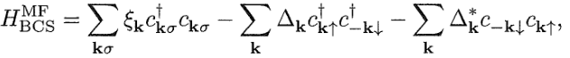

利用得到的H以及海森堡运动方程，就可以得到其运动方程：

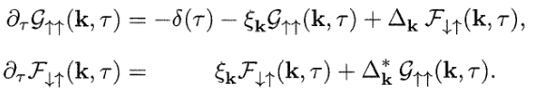

在反常格林函数中没有DELTA函数（将时间排序算符用阶梯函数形式写出并结合电子场算符的反对易关系就可得到）然后将其进行傅里叶变换，得到在松原频率域的运动方程：

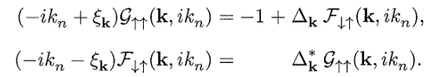

然后就可以解得标准以及反常格林函数的频域解：

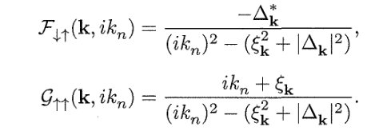

其中极点在：



18.4.1 BCS序参量的自恰确定

由于已经得到了反常格林函数，经过观察可以得到，BCS序参量可以写成是τ=0+的反常格林函数的共轭形式：

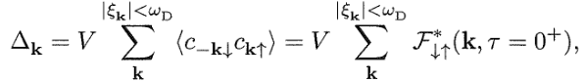

那么就可以对其做傅里叶变换，并将其写成反常格林函数的共轭形式带入，则得到：（第二个等式没有得到）

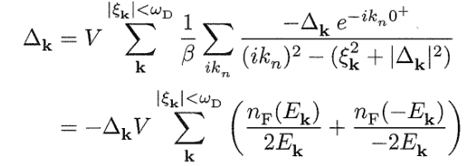

然后将两边的序参量约去，则可以得到：

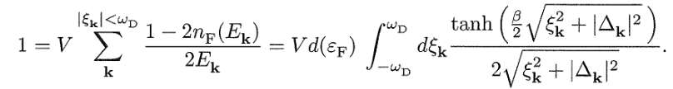

BCS的能隙在BCS交互模型中与wk有关，但是与k无关，因此将下标k略去，当温度为0时，β趋于正无穷，tanh趋近于1.那么其积分结果为：

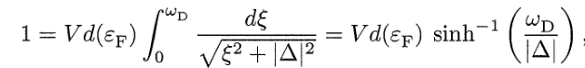

将sinh写出并利用弱耦合条件Vd（EF）<<1，可得：

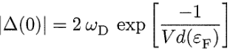

18.4.2 相变温度Tc的确定

当T从0开始上升的时候，tanh项开始减小，由于左边恒为1，那么分母也开始减小，而分母项只有BCS能隙能够减小，那么在T=Tc的时候，能隙减小为0，超导消失，则方程变成：



利用分部积分法，并限制动能远小于wD，可以使得积分上限变为正无穷，最终积分结果为：



则其相变温度可以写为：



虽然BCS理论中零温的BCS能隙和相变温度表达式都包含耦合常数V，但是能隙与相变温度的比值却可以将这个难以测量的常数消去，并且是一个定值：



该比值与实验测量较为吻合：

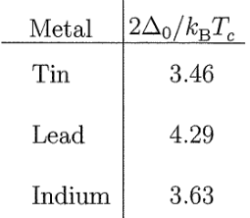

而这两个解都包含e指数项，且其在x=0处不能用泰勒展开进行处理，那么说明其并不能利用摄动理论来得到该结果，也就是说超导的相变并不是一种连续的变化，而是一种突然的变化，因此我们没有很好的方法去预测物理系统的相图。

18.4.3 BCS准粒子态密度的确定

BCS基态的准粒子激发可认为是单个未束缚电子，那么就可以利用谱函数来给出其态密度：



利用标准格林函数的解析延拓，结合前面的标准格林函数的解，可以得到：

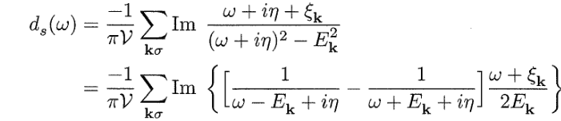

对其虚部进行处理，由于虚数项趋于0，那么其可以写成：

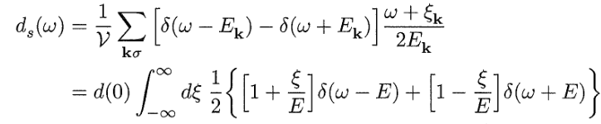

对于w>0的正激发能，第二个等号的第二项为0，且 为奇函数，那么可以对剩下对称部分做处理得到：



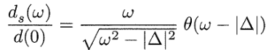

并且可以得到（保留负激发能项，进行相同处理即可）：



而在费米面附近有个2|Δ|的能隙，能隙中不存在BCS准粒子，另外，在电子隧穿实验中，可以对微分电导进行测量，得到BCS特有的态密度，其隧穿电流可以表达为：



在实验上，一般是这样操作的，一个电极通常是一个具有简单光谱的恒定态密度的普通金属，而另一个电极具有超导态和普通态的谱函数，那么就可以对该电极分别在普通态和超导态的微分电导进行测量最后得到比值即为准粒子态密度：

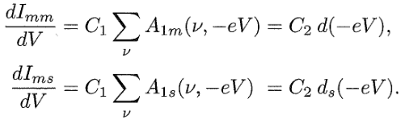

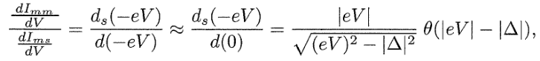

18.5 BCS理论的南部形式

通过观察标准和反常格林函数的自旋项，可以通过定义一个矩阵格林函数，通过这种形式我们可以将自旋项消去，并获得南部形式，并紧接着需要用这种形式来计算BCS超导体中的线性响应电流密度。

18.5.1 南部形式中的旋量和格林函数

在开始介绍南部形式之前，需要引入带有虚时的旋量

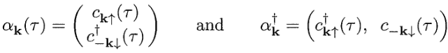

利用这些旋量就可以把南部格林函数用标准格林函数的矩阵形式表达出来：

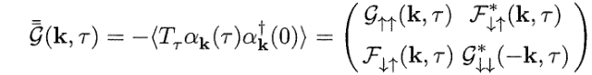

利用运动方程对矩阵中的每一项求时间偏导，并结合前面的标准以及反常格林函数的运动方程，可以得到南部格林函数的运动方程：

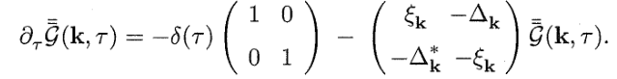

对其进行傅里叶变换，可以得到：

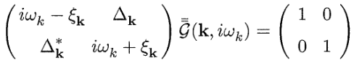

通过解逆矩阵或者重复前面的推导，可以给出在频域的南部格林函数：

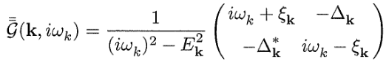

18.5.2 迈斯纳效应以及伦敦方程

1933年迈斯纳等人观察到超导体的完全抗磁性，也就是说当超导态金属处于低温和不太大的磁场中的时候，其就能将磁场完全排出体外，当T固定的时候，不断从零增加磁场，一旦H超过临界磁场的时候，金属的超导态会变回普通态，这个临界磁场有如下近似表达式：

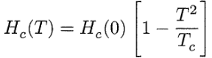

Tc为无磁场的时候的超导相变温度，而Hc（0）是零温时候的相变磁场，具有这种响应曲线的超导体被称为1型超导体。而在1935年伦敦兄弟，利用唯象的伦敦方程，对迈斯纳效应进行了解释，在这之中，他们认为电流密度是顺磁和抗磁贡献的和：



而且他们推测当矢量势从零增加的时候其不会产生对应的顺磁响应，也就是说：



而电流密度将由抗磁项决定：



利用麦克斯韦方程以及库伦规范，可以得到：

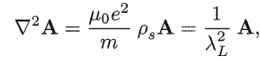

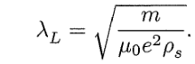

从这里来看只要我们证明矢量势增加的时候顺磁响应依然为零就可以得到迈斯纳效应。

18.5.3 BCS理论中的消失的顺磁电流响应

首先我们要用南部形式对电流密度算符进行改写：

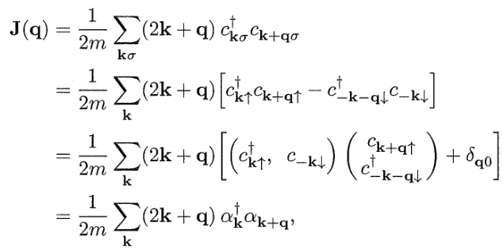

可以看到在书写成南部形式之后，算符中不用再考虑自旋项并且可以对应的使用我们之前定义的南部格林函数，因此可以直接将线性响应写成南部旋量的形式：

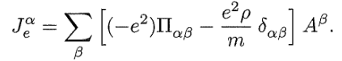

将库伯对相互作用以外的所有相互作用忽略，就可以用简化的费曼图处理：

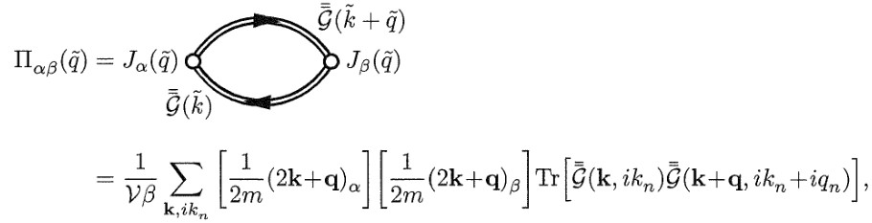

并且将南部格林函数写成谱形式：

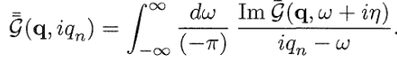

那么就可以把流流关联函数写成：

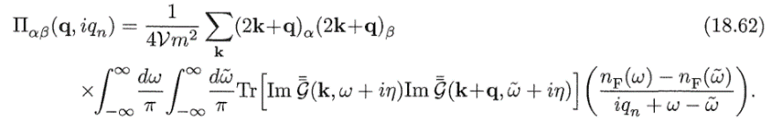

我们假设其中的BCS能隙为实数：

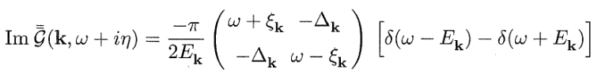

将两个虚部相乘，并且求其迹，能够得到：

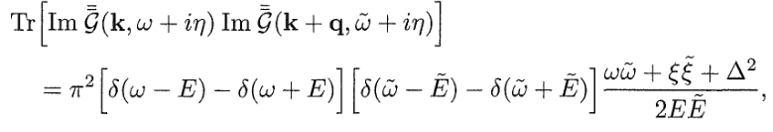



对于一个稳恒的矢量势场qn=0，那么就有如下的流流关联函数：

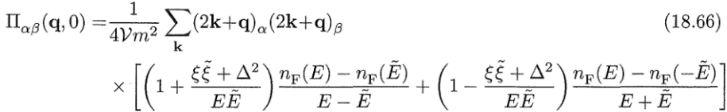

在长波近似下q=0，那么带~的量就趋近于不带~的量，从而得到（第二个等号没有得到）：



最后结合前面的抗磁项，就可以得到：

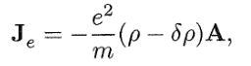



这个可以解释为，少数准粒子被激发离开了离开库伯对凝聚体，从而表现出顺磁响应，那么超导电子密度就可以定义成：



并且可以在零温以及相变温度以上来计算超导电子密度：

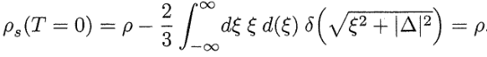

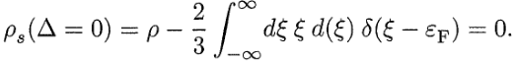

而且可以说明当超导电子密度相遇抗磁的电子密度，那么金属就可以表现出迈斯纳效应，那么此时就清楚了迈斯纳效应是磁场筛选的结果，并且此时电流的流动是无耗散的，具体来说就是超导金属电阻为0，而这个要在下面几节中进行讨论。